3 chart đầu:

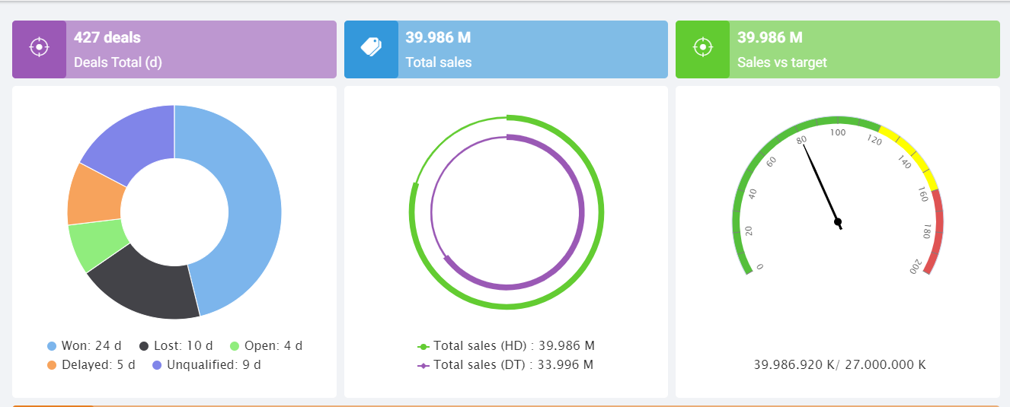

Chart1:

Trả về tổng số lượng deal

Trả về số liệu chi tiết kiểu:

data: [{

name: 'Won',

y: 24

}, {

name: 'Lost',

y: 10

}, {

name: 'Open',

y: 4

}, {

name: 'Delay',

y: 5

}, {

name: 'Unqualified',

y: 9

}]

Lấy từ trang

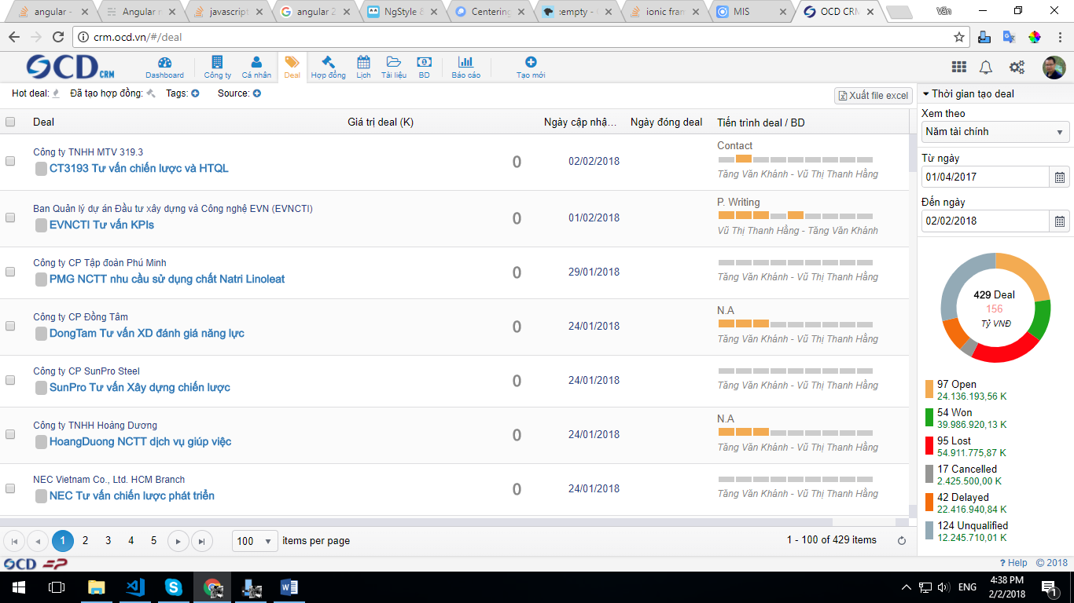

Chú ý chỉ 5 phần tử

Dữ liệu trả về

url:

parameter:

Chart2: chartTotalSales

Trả về

Kiểu trả về:

Lấy từ